Фамилия, имя ___________________________________________
Рабочий лист по русскому языку
Тема: « Имя существительное»
- Закончи предложение
Имя существительное – это _____________________________, которая обозначает __________________________________ и отвечает на вопросы ________________.
- Подчеркни имена существительные
а) прыгает б) воробей в) изюм г) гном д) камень
3. Поставь цветы в вазы
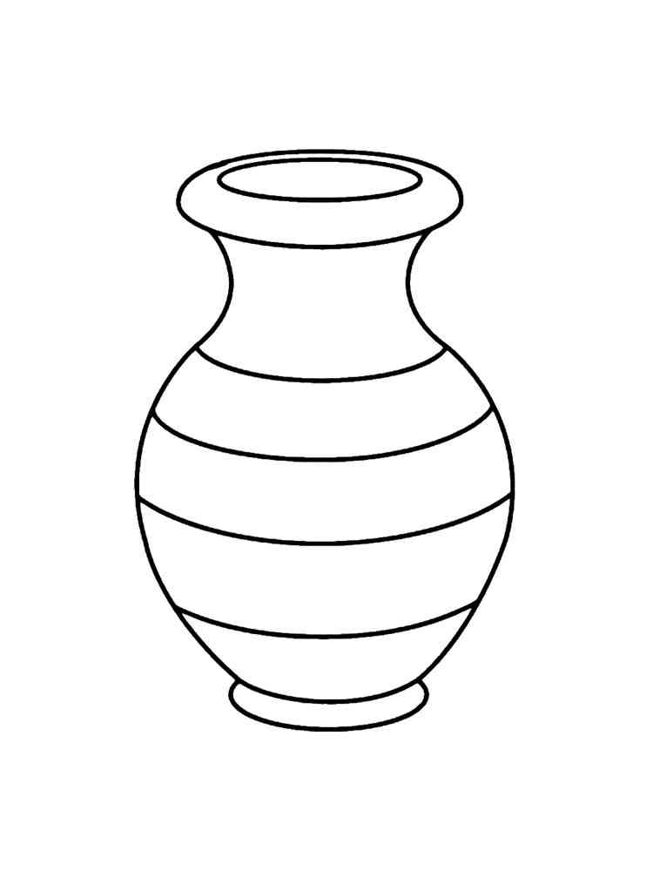
Что?
Кто?
удочка
девочка
малыши
жизнь
Россия
писатель
дедушка
мороз
вечер
собака
4.Запиши имена существительные, распределяя их по группам и вставляя пропущенные буквы:
в….рона, с….рока. мал…чик, …ртист, р…бята, дев…чка, ч…ловек, в…р…бей, п…тух.
Птицы:_______________________________________________
Люди:_________________________________________________
5. Составь предложение , подчеркни грамматическую основу и подпиши имена существительные
Театра, мой, папа, артист.
_________________________________________________________________________

